**Министерство юстиции Республики Казахстан**

**РГКП «Центр судебной медицины Министерства юстиции РК»**

**Методики микроскопической диагностики СПИДа**

Составитель: Оспанова К.Е., судебно-медицинский эксперт-гистолог, к.м.и. (Центр судебной медицины М3 РК). Рецензент: Манекен о ва К. Б., заведующая кафедрой патологической анатомии МУ А, профессор, д.м.н.

Астана 2016

ПАСПОРТ МЕТОДИКИ

|  |  |  |
| --- | --- | --- |
| 1 | Наименование  методики | Методики микроскопической диагностики СПИДа |
| 2 | Шифр  специальности  методики | 24.1Судебно-гистологическое исследование (медицинское) |
| 3 | Информация о разработчике | Составитель: Оспанова К.Е., судебно­медицинский эксперт-гистолог, к.м.н, (Центр судебной медицины М3 РК). Рецензент: Манекенова К-Б., заведующая кафедрой патологической анатомии МУА, профессор, д.м*.*н. |
| 4 | Сущность методики | Выявление морфологических изменений во внутренних органах при СПИДе, микроскопическая диагностика. |
| 4.1 | Экспертные задачи,  решаемые  методикой | Подтверждение и(или) установление судебно-медицинского диагноза |
| 4.2 | Объекты  исследования | Аутопсийный материал (фрагменты внутренних органов и частей трупа, забор которых производится во время вскрытия) |
| 4.3 | Методы  исследования | Гистологический |
| 4.4 | Краткое поэтапное описание методики | Дана классификация:  1. Полностью развернутый СПИД, соответствующий критериям североамериканской системы регистрации заболеваний, с наличием оппортунистических инфекции и /или опухолей.  2. СПИД - ассоциированный комплекс СПИД без признаков проявления оппортунистических инфекций и/или опухолей.  3. Синдром хронической лимфаденопатии: наличие у гомосексуальных мужчин лимфаденопатии свыше 3-х месяцев с вовлечением 2-х и более областей (исключая паховые).  Спектр болезней у пациентов,  инфицированных ВИЧ, крайне широк, их можно подразделить на отдельные синдромы. Хотя при СПИДе наблюдаются повреждения многих органов и систем, большинство больных умирает вследствие заболеваний легких или центральной нервно й системы.  Клинические синдромы, наблюдаемые при СПИДе, можно сгруппировать по системе органов, которые поражаются особенно часто: легочный синдром; неврологический синдром; кишечный синдром; поражение кожи и слизистых оболочек; лимф аденопатия; лихорадка неясного генеза; ретинальный синдром.  Далее в методике дается развернутое морфологическое описание клинических синдромов. Для гистологического исследования в случаях, подозрительных на СПИД, следует брать; головной мозг (обязательно - из подкорковых ганглиев и белого вещества полушарий); спинной мозг; легкие (даже при отсутствии макроскопически видимых воспалительных изменений); органы желудочно-кишечного тракта (кусочки из всех отделов кишечника должны быть исследованы микроскопическии после тщательной макроскопии); органы иммуногенеза (костный мозг, вил очковая железа, лимфоузлы, селезенка); печень; почки; сердце; при показаниях - сетчатка глаза, кожа, слизистая полости рта, наружных | гениталий. Кусочки помещают в обычные фиксаторы (формалин, жидкость Карнуа, 80% спирт и др.). |
| 5 | Дата одобрения методики Ученым Советом | Протокол №2 от 05.12.2016 г. |
| 6 | Должностное лицо,  составившее паспорт методики | Имамбаева Н.Е., СМЭ высшей квалификационной категории отдела научного и методического обеспечения РГКП «Центр судебной медицины» МЮ РК |

ОГЛАВЛЕНИЕ

**Методики** микроскопической диагностики СПИДа

Общие положения

Перечень использованных источников

**МЕТОДИКИ МИКРОСКОПИЧЕСКОЙ ДИАГНОСТИКИ**

**СПИДа**

Синдром приобретенного иммунного дефицита (СПИД, англ - AIDS) - это инфекционное заболевание, при котором возникает тяжелый дефект клеточного иммунитета у ранее здоровых людей. Возбудителем СПИДа является человеческий Т-лимфотропный вирус, относящийся к семейству ретровирусов. Он был сокращенно назван HTIv - III (или Hiv), по русски ВИЧ (вирус иммунодефицита человека) в отличии от HTIv — I, который вызывает 1 - клеточные лнмфомы, и HTIv - II, являющегося этилогическим фактором так называемого волосковоклеточного лейкоза.

Синдромология СПИДа В настоящее время ' выделяют: полностью развернутый СПИД, соответствующий критериям североамериканской системы регистрации заболеваний, с наличием оппортунистических инфекции и /или опухолей; СПИД - ассоциированный комплекс СПИД без признаков проявления оппортунистических инфекций и/или опухолей; синдром хронической лимфаденопатии: наличие у гомосексуальных мужчин лимфаденопатии свыше 3-х месяцев с вовлечением 2-х и более областей (исключая паховые).

Спектр болезней у пациентов, инфицированных ВИЧ, крайне широк, их можно подразделить на отдельные синдромы. Хотя при СПИДе наблюдаются повреждения многих органов и систем, большинство больных умирает вследствии заболеваний легких или центральной нервной системы.

Клинические синдромы, наблюдаемые при СПИДе, можно сгруппировать ио системе органов, которые поражаются особенно часто: легочный синдром; неврологический синдром; кишечный синдром; поражение кожи и слизистых оболочек; лимфаденопатия; лихорадка неясного генеза; ретинальный синдром.

Взятие материала на гистологическое исследование Для гистологического исследования в случаях, подозрительных на СПИД, следует брать: головной мозг (обязательно — из подкорковых ганглиев и белого вещества полушарий); спинной мозг; легкие (даже при отсутствии макроскопически видимых воспалительных изменений); органы желудочно­кишечного тракта (кусочки из всех отделов кишечника должны быть исследованы микроскопическии после тщательной макроскопии); органы иммуногенеза (костный мозг, вил очковая железа, лимфоузлы, селезенка); печень; почки; сердце; при показаниях - сетчатка глаза, кожа, слизистая полости рта, наружных гениталий. Кусочки помещают в обычные фиксаторы (формалин, жидкость Карнуа, 80% спирт и др.).

Легочный синдром. Легочный синдром при СПИДе клинически проявляется лихорадкой, сухим кашлем, скудными аускультативными данными. При двухстороннем поражении легких и преобладании интерстициальной пневмонии следует думать о следующих этиологических факторах:

Pneumocystis carinii pneumoniae, цитоме гало вирус нал инфекция; Logionella species; Mi cobacterium avium intracellulare (атипичная микобактериальная инфекция) и/или Micobacterium tuberculosis; Toxoplasma gondii; патогенные грибы (кандид оз, блестомикоз, актином и коз, кокцидиоидоз, гистоплазмоз).

При двустороннем поражении с преимущественным вовлечением альвеол чаще всего обнаруживают: атипичную или типичную микобактериальную инфекцию; легочную форму саркомы Калоши (особенно если процесс сопровождается геморрагическим плевральным выпотом); бактериальную (обычно стафилококковую) пневмонию.

Пневмоцистная пневмония наиболее частая оппортунистическая инфекция при СПИДе, встречается у 85% больных. Микроскопически пневмоцистная пневмония характеризуется пенистым эозинофильным экссудатом в альвеолах; количество альвеолярных макрофагов обычно невелико; изредка наблюдаются очаги гранулематозного воспаления, в длительно текущих случаях развивается интерстициальный легочный фиброз, могут встречаться кальцификаты. Возбудитель персистирует ткани легких до 5­6 недель. Пневмоцисты выявляются в легочной ткани и бронхоальвеолярном лаваже (БАЛ). С помощью импрегнации серебро по Гомори (см. приложение, фото), окраске толуидиновым синим (способ окраски см. приложение) или но Гимзе (способ окраски см, приложение) можно выявить овальные, круглые или спавшиеся пневмоцисты в гистологических срезах отпечатках легочной ткани из БАЛ. Обнаружение в БАЛ пенистого экссудата является основанием для предположительного диагноза пневмоцистной пневмонии. Быстрым методом обнаружения пневмоцист является метод флюоресцирующих антител, Выявляемость пневмоцист при исследовании трансбронхиальной биопсии и БАЛ составляет 65-70%

Питомегаловирусная инфекция - наиболее часто обнаруживаемая в аутопсии при микроскопическом исследовании генерализованная оппортунистическая инфекция, в том числе она поражает и легкие. Однако прижизненно диагноз цитомегалии ставится редко. Содержащие цитоме гало вирус крупные клетки (с типичными внутриядерными включениями) распределены в ткани легких неравномерно, воспалительная реакция минимальна или вообще отсутствует. При тяжелой легочной инфекции наблюдаются диффузная интерстициальная пневмония, гиалиновые мембраны и даже участки некроза легочной ткани. Выявление цитомегаловируса иммунопероксидазным методом с использованием моноклональных антител в БАЛ весьма эффективно, однако положительный результат чаще указывает на носите л ьство вируса, а не активную инфекцию. При трансбронхиалыюй биопсии выявляемость цитомегало вирус ной пневмонии составляет 50-85%.

Микобактериальная пневмония, в том числе атипичная, при СПИДе может быть не диагностирована из-за минимальной и атипичной тканевой

реакции. Диссеминированный легочный туберкулез описан только у наркоманов и жителей острова Гаити. Для атипичной микобактериальной инфекции характерны скопления пенистых (зернистых) макрофагов и ШИК- позитивной цитоплазмой, в которых выявляются микобактерии.

Эпител иоидноклеточные гранулемы редки. Во всех случаях СПИДа гистологические препараты ткани легких должны окрашиваться по Циль- Нильсену (способ окраски см. приложение) для выявления кислотоустойчивой флоры. При транс бронхиальной биопсии атипичная ми коб акте риал ьная инфекция выявляется в 62-87%.

Неврологический синдром. ВИЧ способен первично поражать нервную систему, Кроме того, часто« развиваются оппортунистические инфекции с вовлечением ЦНС и злокачественные лимфомы головного мозга.

Патологические изменения ЦНС при СПИДе по материалам 153 умерших от СПИДа:

|  |  |  |
| --- | --- | --- |
| Виды | Инфекции | процент |
| Вирусы: | Цитоме гало вирусный менингоэнцефалит | 21,1% |
|  | Гер п етичес ки й м с н ин гоэ н цефалит | 2,0% |
|  | Подострый энцефалит с монгоядерными клетками |  |
|  | Неспецифический энцефалит с микроглнальными узелками | 17,0% |
|  | Прогрессирующая мультифокальная  лейкоэнцефалопатия | 2,0% |
| Грибы: | Кандида | 1,3% |
|  | Криптококки | 2,6% |
|  | Г исто плазм а | 0,7% |
| Прарзиты; | То ксо плазма | 10,7% |
| Опухои: | Злокачественная лимф ома | 5,9% |
| Другие: | Вакуолярная миелопатия | 29,6% |
|  | Норма, метаболическая энцефалопатия или неспецифические изменения | 23,6% |

Гистологически ВИЧ-эниеФаломиелит можно охарактеризовать как подострый энцефалит с многоядерными клетками, мелкими и более крупными скоплениями микроглии (моноцитов/макрофагов), которые особенно многочисленны в субкортикальных структурах, включая базальные ганглии семиовальные центры. Эти микроглиальные узелки могут быть найдены также в мозговом стволе, мозжечке, спинном мозге, реже в коре головного мозга. Для инфекции ВИЧ в ЦНС патогномично образование многоядерных клеток типа симпластов, которые могут распологаться изолированно или в комбинации с микроглиальными узелкамии узлами. Микроскопически кроме того характерны очаги димиелинизации, периваскулярные воспалительные инфильтраты, макрофаги, содержащие бурый пигмент (сидерофаги) и «ожелезненные» (т.е. и мпрегниро ванные солями железа) нейроны. Изменения нейронов не специфичны для ВИЧ. К характерным проявлениям ВИЧ-энцефаломиелита отностися вакуолизация белого вещества. Особенно часто, но не специфична вакуолярная миелопатия с поражением боковых и задних столбов сспинного мозга. Белое вещество при вакуолизации выглядит как бы дырчатым (этот процесс также назьшет «спонгиозным»). При дифферинциальной диагностике ВИЧ-энцефапита следует учесть, микроглиальные узелки характерны и для цитоме гало вирусного энцефалита, однако при последнем степень деменции не коррелирует с тяжестью поражения вещества мозга.

Прогрессирующая мультифокальная лейкоэнцефалопатия (ПМЛ), характерна для СПИДа, ранее считались очень редким заболеванием. На фиксированных макропрепаратах при ПМЛ выявляютсямножест венные сероватые очаги в белом веществе головного и спинного мозга,которые слегка западают и имеют зернистый вид. В очагах поражения виручеы разрушают олигодендроиды, ядра которых могут быть умеренно гиперхромнымис гомогенным хромотином. Ядра многих окружающих очаг астроцитов увеличены, полиморфны, весьма напоминают раннюю стадию неопластической трансформации. В половине описанных случаев встречались периваскулярные инфильтраты из лимфоцитов и плазмотических клеток.

Наиболее частые оппортунистические инфекции ЦНС при СГЩЦе- цитомегал о вирусный энцефалит, криптококкоз и токсоплазмоз. Эти инфекции отличаются от ВИЧ-энцефалита присутствием соответствующих микрооганизмов и отсутствием характерных многоядерных клеток.

Для энцефалита вызванного цитомегаловирусом. характерно наличие очагов некроза специфичных крупных клеток с большим базофильным внутриядерным включением, окруженным светлым ободком и мелкими цитоплазмотическими включениями (клетки напоминающие «совиный глаз»), Эти клетки обычно одноядерные, но могут иметь по 2-3 ядра; типичные включения отличают их от многоядерных клеток, патогномичных для ВИЧ- энцефалита.

Ксиптококкоз (грибковая инфекция) может вызвать массивное поражение вещества мозга с развитием очагов некроза, макроскопически по всей консистенции напоминающих желе. Скопление округлых форм гриба хорошо выявляются в гистологических срезах при ШИК-реакци (см, приложение) или другими методами окраски грибов (см. приложение).

Токсоплазмоз мозга проявляется развитием очагов некроза разной величины на фоне тяжел ьіх нарушений ми кро циркуляции и кровоизлияний. Токсоплазмазы в гистологически срезах можно выявить при окраске (см. приложение), для них характерно расположение группами.

Все перечисленные возбудители оппортунистических реакции ЦНС могут быть идентифицированы и при э л ектронномикрос коническом исследовании.

Для детской энцефалопатии при СПИДе характерны следующие особенности: уменьшение веса мозга; воспалительные инфильтраты (более характерно диффузные, нежели микроглиальные узелки); многоядерные клетки,

многоядерные гигантские клетки; кал ьциф икаты мелких сосудов, пери васкулярные инфильтраты; изменение белого вещества: демиелизация, пролиферация астроцитов (астроцитоз) при относительной сохранности аксонов; отсутствие вакуольной миелопатии; редкая ассоциация с оппортунистическими инфекциями; при электронно микроскопическом

исследовании в многоядерных гигантских клетках мобнаруживают так называемый «зернистый центр», представленный скоплениями митохондрий, окруженных липидными вакуолами (в митохондриях и вне их демонстрируют частицы ретровируса).

Кишечный синдром. Синдром диареи и истощения ассоциированный с инфекцией ВИЧ, впервые описан в республике Уганда, Частота диареи у пациентов со СПИДом в США составляет от 30-50%, а Африке и на Гаити -70­90%. Диарея обычно обусловлена оппортунистическими инфекциями, наиболее часто вызываемыми следующими возбудителями: Shigella, Campulobakter, Blastocyst is honinis; криптоспородии; клостридии.

В биопсиях тонкой кишки при этом отмечают уплощение ворсинок, некроз и десквамацию эпителия, признаки хронического воспаления. Окончательно не установлено, являются ли эти изменения первичной манифестацией инфекции ВИЧ или они связаны с другим, пока еще не верифицированным возбудителем. Биопсия кишечника у больных СПИДом занимают по частоте второе место, после биопсии легких; информативность их в плане возможности установления диагноза патологического процесса, характерного для СПИДа, составляет около 40%. У больных СПИДом кишечник поражают главным образом 4 инфекции: кандидоз, цитомегалия, микобактерии (М,avium intracellulare) и криптоспоридиоз. Редко, но все же встречаются в кишечнике при СПИДе гистоплазмоз, токсоплазмоз, пневмоцистная инфекция, ботриомикоз. Также редко встречается туберкулез илеоцекальной зоны, толстой кишки, желудка.

Оппортунистические инфекции и опухоли кишечника при СПИДе отличаются от их аналогов у пациентов, находящихся в периоде пре-СПИДе особой распространенностью и тяжестью. Так криптоспоридиоз, известный ранее как частая причина диареи телят, вызывает тяжелую диарею, может поражать биллиарный тракт и печень у больных СПИДом.

При абдоминальном синдроме без диареи у больных СПИДом чаще всего выявляют цитомегаловирусную инфекцию, криптоспоридиоз, а также опухоли: саркому Калоши и злокачественную лимфому. Какдидоз у больных СПИДом чаще ограничивается слизистой полости рта и пищевода, но может встречаться поражение всего желудочно-кишечного тракта, Кандидозные язвы обычно не глубокие* при ШИК-реакции в дне их выявляются многочисленные нити псевдомицелия,

Цитомегаловирусная инфекция поражает преимущественно толстую кишку, особенно слепую, однако в тонкой кишке также возможно возникновение пенетрирующих язв. Иногда отмечается слабо выраженный гастрит, эзофагит, изредка - холецистит. Микроскопически воспаление часто отсутствует; кишечные крипты в особенной пластинке содержат типичные вирусные включения. Большинство инфицированных вирусом клеток - мезенхимального происхождения.

В тонкой кишке цитомегалия вызывает глубокие язвы, которые достигают серозной оболочки и могут перфорировать, при этом возникает более выраженная воспалительная реакция. Микроскопически в краях язвы видна грануляционная ткань с многочисленными плазматическими клетками, лимфоцитами, гистиоцитами, в части последних определяются вирусные включения. Они также могут быть фибробластах, гладкомышечных клетках и в эндотелии. Цитомегаловирусная инфекция может и не сопровождаться изъязвлением слизистой и проявляться очаговым и сегментарным продуктивным воспалением, имитирующим болезнь Крона.

Другая частая оппортунистическая инфекция ЖКТ у больных СПИДом атипичная микобактериальная инфекция вызываемая Micobacterimn avium intracellulare. Эта инфекция поражают тонкую кишку. Микроскопически видны уплощенные ворсинки, укороченные и расширенные за счет инфильтрата из гистиоцитов. Эти гистиоциты похожи обнаруживаемые при болезни Уиппла. При ШИК-реакции в них определяется обильная «исчерченная» цитоплазма. При окраске на кислотоустойчивые микроорганизмы по Циль-Нильсону в гестоцитах выявляется много бактерии. Если процесс имеет распространенный характер, то клинически у больных определяется синдром нарушенного всасывания. Поражение тонкого кишечника часто сочетается с увеличением мезентериальных лимфоузлов. Толстая кишки при атипичной микобактериальной инфекции вовлекает вторично и умеренно, Биоптаты из толстой кишки выглядят почти нормально, и только в единичных гистиоцитах выявляются кислотоустойчивые бациллы.

Туберкулез кишечника при СПИДе может протекать без типичного гранулематоза и проявляться изменениями, имитирующими неспецифическое изъязвление.

Криптоспоридиоз. Возбудитель не инвазируют ткань, а прилипают к поверхности эпителия тонкой и толстой кишки. Они могут быть видны при

как правило, не диагностируются.

Злокачественные лимфомы при СПИДе возникают в желудке, тонкой и толстой к и и j ке. Характерна также локализация их в полости рта н анальной области* Наиболее часто В-клеточные (лимфобластные, им мун областные) лимфосаркомы с плохим прогнозом. Описаны и случаи лимфогранулематоза с поражением желудочно-кишечного тракта.

Патологические изменения в других органах.

Патология печени при СПИДе. Наиболее типичны следующие патологические процессы: инфекция - атипичная микобактериальная инфекция, криптококкоз, цитомегаловирусная инфекция и вирусный гепатит; саркома Кап о ши; неспецифические изменения. Атипичная микобактериальная инфекция характеризуется скоплениями гистиоцитов, как по ходу портальных трактов, так и внутри долек. Если образуются гранулемы, то они также состоят из гистиоцитов, лимфоцитарная реакция слабая или отсутствует. Гистиоциты имеют светлую гранулярную цитоплазму, ШИК-позитивны и их можно спутать с таковыми при болезни Уиппла. При окраске по Циль-Нильсену в этих клетках выявляются Micobacterium avium intracellulare. Криптококковая инфекция - может тяжело поражать всю печень. Ғрибы выявляются в синусоидах {единичные или в виде скоплений), воспалительная реакция очень слабая. Примерно в 25% случаев СПИДа встречается вирусный гепатит В. Диагноз подтверждается иммуноморфологическим выявлением антигена вируса гепатита В. Саркома Капоши может первично поражать печень, для нее характерна локализация в области ворот печени и по ходу портальных трактов. Неспецифические изменения печени у больных СПИДом возникают в результате массивной терапии антибиотиками, цитостатиками и кортикостероидам и,

Поражение пищевода у больных СПИДом обычно обусловлено кандидомикозом, цитомегалией, микобактериями, вирусом простого герпеса.

Кожа и слизистые оболочки полости рта, глотки, наружных гениталий часто поражаются саркомой Капоши, Характерны также кандидозные язвы; некротический гингивит; часто герпетический; Herpes zoster; встречается себоррейный дерматит. Описывают при СПИДе и другие кожные синдромы: псориаз, герпес, оконтагиозный моллюск {не пропустить сифилис!).

Для саркомы Капоши у больных СПИДом характерны инфильтративно- бляшечные бледно-красные очаги поражения, которые располагаются не

только на нижних конечностях, но и на лице* наружных гениталиях и других областях кожного покрова. Узловатые образования редки. При гистологическом исследовании выявляются очаги хаотичного ангиогенеза с образованием тонкостенных сосудистых полостей, разрастание веретенообразных клеток, лимфоидно-плазмоклеточная и макрофагальная инфильтрация, гемосидероз, эритрофагия.

Поражение сетчатки при СПИДе может развиваться как реакция на антиген пневмоцист при пневмоцистной пневмонии или вызывается цитомегаловиру сом.

Патология сердца при СПИДе. У больных СПИДом встречается эпикард и ал ьная форма саркомы Калоши и ли мфо саркомы; часты кровоизлияния в перикард, миокардит и перикардит, вызванные оппортунистической вирусно-бактериальной, грибковой или протозойной инфекцией ._Бо л ее чем в 50% вскрытий умерших от СПИДа обнаружен хронический лимфогистиоцитарный («идиопатический») миокардит.

Патология почек **при** СПИДе. Описывают ВИЧ - ассоциированную нефропатию. Наиболее частые морфологические находки - фокальный сегментарный гломерулосклероз с депозитами иммунных комплексов клубочках, микрокистоз канальцев, так называемого тубулоинтерстициального нефрита. При электронной микроскопии тубулоретикулярные структуры, напоминающие вирусные частицы, выявляются в эндотелии клубочков и клетках стромального инфильтрата. Почки на протяжении всей болезни вплоть до развития уремии не уменьшается в размерах. Диспропорция изменений нефронов выраженности интерстициального фиброза может объяснять сохранение нормальных размеров почек. .

Лимфоадеиолатия. Первичным проявлением СПИДа может быть генерализованная лимф аденопатия. Реакция лимфоузлов при СПИДе подразделяется на несколько типов, которые представляют собой последовательные стадии динамического процесса, начинающегося с гиперплазии заканчивающегося атрофией. Выделяют следующие типы лимфаденопатии: фолликулярная гиперплазия; гиперваскулярный

фолликулярный тип; смешанный фолликулярный тип; фоликулярная инволюция с лимфоидным истощением.

При фолликулярной гиперплазии фолликулы очень крупные, неправильной формы, иногда распространяются почти на весь узел. Гиперплазированные центры окружены мантийными зонами, которые часто выглядят прерывистыми, и утрачивают характерное концентрическое расположение лимфоцитов, последнее могут проникать в герминативные центры. По мере укрупнения фолликулов внутри герментативных центров увеличивается количество центробластов, видны многочисленные митозы. Исследование с помощью моноклональных антител показало возрастание

субпопуляции Т8-лимфоцитов супрессоров. В парафол л икулярных синусах много моноцитоидных клеток со слабо эозинофильной цитоплазмой. Электронномикроскопические и иммуноморфологические данные показывают, что дендритические клетки и Т-4 лимфоциты в герминтативных центрах инфицированы ВИЧ, в них обнаружена активация вирусной РНК. Паракортикальная зона также обычно гиперплазирована, представлена преимущественно малыми лимфоцитами, им мунобластами, встречаются нейтрофильные лейкоциты. Патоморфологическую картину дополняют плазматические клетки, большое количество расширенных и полнокровных сосудов, гемофагоцитирующих макрофагов, мелких скоплений полиморфноядерных лейкоцитов, многоядерные гигантские клетки, подобные обнаруживаемые при вирусных инфекциях, многоядерные иммунобласты.

Гиперваскулярный фолликулярный тип лимфаденопатии у больных СПИДом часто ассоциирован с саркомой Капоши, характеризуется изменениями, напоминающими ангиофолликулярную гиперплазию. В тканях лимфоузлов увеличено количество плазматических клеток, много мелких древовидно ветвящих кровеносных сосудов, спектр изменений фолликулов широк - от крупных с гиперплаз и ро ванны ми герментативными центрами до гиал инизиро ван н ы х.

Смешанный фолликулярный тип лимфаденопатии характер и зу егся наличием как пиперплазированных, так и инволютивных фолликулов с заселением парапроктальной зоны плазматическими клетками. Эти изменения часты, в случае присоединения оппортунистических инфекции. Характерна редукция Т4-лимфоцитов.

Фолликулярная инвалюция с лимфоидным истощением характеризуется полным отсутствием различных фолликулов и герминтативных центров. Описывают два морфологических вариантов этой стадии: первый

характеризуется большим количеством иммунобластов, плазматических клеток и пролиферующих кровеносных сосудов (напоминает ангиоиммунобластную лимфаденопатию); второй - почти полной редуцией лимфоцитов лимфоцитов, обилием гемофагоци тирующих макрофагов; сохранившиеся лимфоциты представлены Т8-супрессорами. Лимфатические узлы при СПИДе могут массивно отражаться различными оппортунистическими инфекциями, саркомой Капоши, злокачественными лимфомами. При оппортунистических инфекциях часты гранулематозные процессы. Инфекции крайне агрессивны, быстро генерализуется, устойчивы к терапии,

При лихорадке неясного генеза с анемией, спленомегалией. нарушениями функций печени у больного СПИДом следует прежде всего думать о диссеминированной атипичной микобактериальной инфекции, а также о злокачественной лимфоме.

Необходимо помнить, что все инфекции при СПИДе имеют склонность к генерализации и могут протекать по типу сепсиса. Поэтому во всех случаях прижизненно подтвержденного СПИДа лил при подозрении на СПИД направлять на СПИД кровь из полости сердца на бактериологическое

исследование.

Как уже отмечалось, роль патологоанатомического исследования диагностических биопсий и операционного материала (особенно лимфатических узлов, кожи, легких, кишечника) в выявлении случаев заболевания на СПИД, очень велика.

Приложение 1

Окраска по Г рам му

Реактивы: А. Раствор флоксина В, 100 мл. В. Раствор кристаллического фиолетового, 30 мл. С. Раствор Люголя, 30 мл. Д. Ацетон-Лимонен, 100 мл. Применение: дифференциация грамположительных и грамотрицательных бактерий в тканевых образцах и мазках. Окрашивание по Грамму представляет собой один из важнейших методов дифференцировки различных видов бактерий. В данном случае последовательно используются два красителя: кристаллический фиолетовый и фуксин. Кристаллический фиолетовый преципитирует при взаимодействии с раствором йода {реакция восстановления). Под воздействием дифференцирующего раствора происходит разрушение этих связей у одних (грамположительные) и сохранение у других (грамотрицательные). Последние, впоследствии окрашиваются в красный цвет. Способность грамположительных бактерий удерживать краситель объясняется наличием в их стенке молекулы рибонуклеата магния, образующей связь с кристалл ическимфиолетовым.

Описание метода: поместить срезы в дистиллированную воду; вылить в колбу реактив А, поместить туда препарат и инкубировать при 56-58°С на 15 мин использованный реактив перелить в исходную упаковку через фильтровальную бумагу; промыть срезы в дистиллированной воде; нанести на срез 10 капель реактива В, оставить на 3 мин; слить избыток реагента и нанести на срез 10 капель реактива С, оставить на 3 мин; промыть срезы в дистиллированной воде и просушить фильтровальной бумагой, затем просушить на воздухе в течение 10 мин; слить избыток реагента, вылить в сосуд Коплина реактив Д, поместить туда препарат на 1 мин, периодически перемешивая, перелить раствор обратно в сосуд, предварительно профильтровать; повторить предыдущий шаг с реактивом Е; просветлить в ксилоле и заключить под покровное стекло, Результаты: грамположительные бактерии - синий, грамотрицательные

бактерии - красный, ядра - красный.

Грокотт набор для визуализации мицелня.

**Реактивы:** А. Раствор хромовой кислоты, 30 мл. В. Раствор натрия биосульфита, 30 мл. С. Раствор гексаметилентетрамина, 30 мл. Д. Раствор нитрата серебра, 30 мл, Е. Раствор бора натрия, 30 мл. Ғ. Раствор хлорида золота, 30 мл. G. Раствор тиосульфата натрия, 30 мл. Н. Раствор светового зеленого, 30 мл.

Применение: Выявление мицелия в тканевых образцах. У болыниства грибов клеточная стенка состоит из хитина- полимера N-ацетилглюкозамина, полимеров D-глюкозы и D-маннозы, белков и липидов. Хромовая кислота реагирует с гликолевыми и гликоамминными группами полисахаридной цепи, окисляя их до альдегидных1 групп с последующим разрывом цепи. Вновь образованные альдегиды восстанавливают серебро из хлорида серебра, являющегося частью комплекса серебро-мете намин, до металлического се ребра t обеспечивая тем самым его визуализацию.

Описание метода: Поместить срезы в дистиллированную воду. Нанести на срез 10 капель реактива А, оставить на 20 мин. Промыть срезы под проточной водой в течение нескольких секунд. Нанести на срез 10 капель реактива В. Оставить на 1 мин. Промыть срезы в проточной воде в течение 5 мин. 6. Промыть срезы в четырех порциях дистиллированной воды. В закрытый контейнер для препаратов налть 17 мл дистиллированной воды и добавить 20 капель реактива С, 10 капель реактива Д и 20 капель реактива Е, перемешать стеклянной палочкой, предварительно вымытой в дистиллированной воде. Поместить образцы в контейнер и инкубировать при 60°С на 1 час. Дать остыть в течение 10 мин. Промыть срезы в шести порциях дистиллированной воды. Нанести на срез 10 капель реактива F, оставить на 3 мин. Промыть срезы в дистиллированной воде. Нанести на срез 10 капель реактива G, оставить на 5 мин. Промыть срезы под проточной водой. Нанести на срез 10 капель реактива Н, оставить на 30 секунд. Дегидрировать в спиртах возрастающей концентрации, прсветлитъ в ксилоле и заключить под покровное стекло. Результаты: Мицелий - четко выражен, черный. Скопления крахмала - темно­серые. Фон - зеленый.

Окраска по Гомори — Грокотту в модификации В. С. Лесового: Окрашивание: Срезы депарафинируют; помещают в 5% раствор

трехсульфата натрия на 1 мин.; промывают 5 мин в проточной воде; после этого промывают срезы в трех порциях дистиллированной воды по *2* мин в каждой; срезы импрегнируют в растворе уротропин-нитрата серебра 30 мин при 56—5 8°С (25 мл раствора уротропин-нитрата серебра 25 мл

дистиллированной воды, 1 мл 5% раствора буры); промывка срезов в трех порциях дистиллированной воды - по 3 мин в каждой Отбеливать срезы в 1% растворе одного из следующих реагентов: хлорамина, хлорной извести или соляной кислоты 10 мин (в зависимости от содержания хлора время обработки

может меняться). Контроль отбеливания вести под микроскопом; после отбеливания фон докрашивают 0,05% раствором пикриновой кислоты в 70° спирте 1 мин.; после этого препарат погружают в 2% раствор гипосульфита на 2—5 мин.; промыть в проточной воде в течение 5 мин.; обезводить в спиртах; просветлить в ксилолах; заключить в бальзам.

Результат: возбудитель коричневого (черного) цвета. Тканевой фон бледно­желтый или бесцветный.

Окраска толу ид иновым синим:

Реактивы: натрия ацетат 1,943 г, натрия барбитурат 2,943 г,

дистиллированной воды до 100 мл(основной раствор). К 10 мл основного раствора добавить 22 мл :10 раствора соляной кислоты, 18 мл дистиллированной воды и 1 мл 1%-го то л у ид и нового синего. Двуоснонной ацетат натрия - 9,465 г; дистиллированной воды до 1 л; кислый фосфат калия - 9,08 г; дистилл.воды до 1 л. К 25 мл раствора А добавить 25 мл раствора Ь и 1 мл 1 % толуидиноного синего. Продолжительность окрашивания 10-15 мин. Результаты: геликобактеры и ядра клеток в т,ч. полиморфноядерные лейкоциты окрашиваются в темно-синий цвет можно выявить овальные, круглые или спавшиеся пневмоцисты, фон слабый

Метод Гимзы:

Растворы: Основной раствор: краска Гимзы - 1т0г, глицерин - 54 мл,спирт 96% - 84 мл (профильтровать). Рабочий раствор: основной раствор-1,0 мл, дистилл. вода - 38,0 мл, 0,1%-раствор углекислого калия - 2,0 мл.

Окрашивание : депарафинированные срезы — в дистиллированную воду на 10-15 мин. Рабочий раствор - 20 мин. Промывка в дистиллированной воде. Обезвоживание, просветление, бальзам.

Результаты: можно выявить овальные, круглые или спавшиеся пневмоцисты окрашиваются в си кий цвет.

Окраска но Романовскому — Гнмзе для выявления клеточных и ядериых включений (элементарных вирусных частиц ):

Материалы лучше фиксировать смесями с хромовыми солями; можно также применять и фиксацию нейтральным формалином по цвет. Тонкие парафиновые или целлоидиновые срезы освобождают от парафина или целлоидина. Окраска производится в чашках Петри так же, как и мазков. Продолжительность окраски — 18—20 ч при комнатной температуре или 1—2 ч в термостате при температуре 37° С. Окрашенные срезы хорошо промывают водопроводной водой и дифференцируют 96° спиртом или слабым раствором уксусной кислоты до пороэовения срезов (лучше под контролем микроскопа). Срезы быстро проводят через абсолютный спирт, ксилол и заключают в бальзам.

Окраска микобактерий туберкулеза (и других кислотоустойчивых микробов) **по** Цилю - Нильсену.

Окрашивание: Окраску лучше проводить на депарафннированных срезах; целлоидиновые срезы нужно приклеивать и удалять целлоидин. Срез покрыть фильтровальной бумагой (ее края не должны заходить за край стекла) на бумагу налить раствор карболового фуксина(1 часть НРОФ на 10 частей 5%-го водного фенола) или срезы на стеклах помещают в стаканчик или чашки 1 Іетри {срезом вниз) с раствором свежепрофнльтрованного и разведенного пополам водой карбол-фуксина Циля. Окрашивание проводят в термостате при температуре 37—40° С в течение 1—2 ч (при комнатной температуре—24 ч) или окраска производится при подогревании стекла со срезами на пламени спиртовки до появления паров. Эту температуру поддерживают в течение 1—2 мин, а затем прекращают подогревание. Оставить краску на срезе еще на 20-30 минут или срез без подогревания оставить в красителе на 15-18 часов. Снять бумагу, сполоснуть срез в воде и дифференцируют 1% солянокислом спирте (соляная к-та в 70% этаноле на 4 части дистиллированной воды) до бледно* розового цвета. Промывают в водопроводной воде 1—2 мин. Подкрашивают метиленовым синим по Леффлера или гематоксилином в течение 1-4—7 мин. Споласкивают водой. Быстро проводят через батарею спиртов. Проводят через ксилолы. Заключают в бальзам.

Результат: ткань красится гематоксилином или метиленовым синим, киелото- и спиртоустойчивые бактерии (в частности, туберкулезные), и ооцисты криптоспоридий-малиновые.

Цнль-Ннльсен (для срезов - готовый реактив).

Реактивы: А. Раствор йодной кислоты, 30 мл. В. Раствор карбол-фуксина, 30 мл. С, Дифферцирующий кислотный буфер, 30 мл. Д. Гематоксилин Майера, 30 мл.

Применение: Выявление патогенных бактерий (особенно палочек Коха) в гистологических срезах, мазках мокроты и культуральных мазках. Отличительным свойством микобактерий является кислотоустойчивость. Будучи один раз окрашены карбол-фуксином» они сохраняют красный цвет даже под воздействием сильных обесцвечивающих агентов. Подобное свойство микобактерий может быть объяснено особым составом клеточной стенки, содержащей большое количество липидов.

Описание метода: Поместить срезы в дистиллированную воду. Погрузить срезы в реактив А, оставить на 10 мин. Промыть срезы в дистиллированной воде. Погрузить срезы в реактив В, оставить на 30 мин. Промыть срезы в дистиллированной воде и просушить при помощи фильтровальной бумаги. Нанести на срез 10 капель реактива Д, оставить на 2 мин. Промыть срезы н дистиллированной воде и подсинить в проточной воде в течение 5 мин. Дегидрировать в спиртах возрастающей концентрации, просветлить в ксилоле и заключить под покровное стекло.

Результаты: Палочки Коха и другие кислоустойчивые элементы -синий. Ядра - красный.

Реакция Шифф-йоднои кислотой (ШИК-реакция).

Наиболее удачной является модификация ШИК-реакции, предложенная А. Л. Шабадашем.

Окрашивание; материал фиксируют в 10 % формалине, жидкостях Карнуа, Ценкера, заливают в парафин; депарафинированные срезы доводят до дистиллированной воды. При комнатной температуре срезы окисляют 0,5-1 % водным раствором орто- или метай одной кислоты в течение 2 мин. Проверено 1 мин. Окисление можно также проводить по Шабадашу в 0,01 -0,01М метаперийодате калия или натрия в течение 7-25мин. Раствор хранят в темноте. Рабочую концентрацию этого раствора и продолжительность инкубации в ней подбирают в зависимости от объекта. Промывают в дистиллированной воде - 1 мин. Помещают срезы в реактив Шиффа на 10-30 мин при комнатной температуре в темноте. Реактив Шиффа по Грауман - 0,5 г парарозанилина (пар а фуксин, свободный от акридина стандартный) полностью растворяют в 15 мл соляной кислоты без нагревания при помешивании и доводят до 85мл дистиллированной водой с растворенными в ней 0,5 г пиросульфита калия; прозрачный интенсивно-красный раствор, помещенный в темноту в сосуде с плотно прилегающей пробкой, в течение 24 ч приобретает желтоватый оттенок, его встряхивают с 0,3 г активированного угля (порошок) и затем дважды фильтруют. Такой раствор готов к использованию и его можно хранить в сосудах коричневого цвета с пришлифованной пробкой по крайней мере в течение 2 мес. Срезы промывают сернистой водой (600 мл дистиллированной воды + 30 мл 10 % пиросульфита калия + 30 мл 1 н. соляной кислоты) три раза по 2 мин. Сернистую воду можно готовить (непосредственно до проведения реакции) по рекомендации А.Л. Шабадаша следующим образом: к 200 мл дистиллированной воды добавить 10 мл 10 % раствора натрия сульфита и 10 мл 1 н. соляной кислоты. Тщательно промывают в проточной и дистиллированной воде, ядра можно докрасить 0,5 *%* светлым зеленым или кислым гемалауном. Обезвоживают в спиртах возрастающей концентрации, заключают в бальзам.

Результат: углеводы, содержащие гексозу, окрашиваются в красно-л иловый цвет, гликоген - в более интенсивный темно-красный.

Контроль: расщепление гликогена амилазой или диастазой, реакция

ацетилирования для блокирования гидроксильных групп.

Примечание: необходимо пользоваться химически чистой посудой, стеклянными палочками; нельзя работать с металлическими крючками или иголками; окрашивание срезов в реактивом Шиффа следует проводить в темноте.

Способы окраски патогенных грибов з гистологических срезах. Наиболее простой окраской является окраска срезов по Грамм — Вснгсрту: Лучшие результаты получаются при быстрой дифференцировке срезов сначала 96° спиртом, а затем анилин-ксилолом. Живые грибы окрашиваются в черный цвет, мертвые — в темно-красный. Также можно с успехом применить окраску по способу Г рама.

Окраска грибов по Граму-Вейгерту:

Окрашивание. Парафиновые срезы дапарафинируют и доводят до воды. Окраска кристалл виол ею м по Хукеру и Конну - 30 секунд (краска годна 2-3 года). Готовят: 2 г кристалд. фиолетового + 20 мл 96 % спирта + 800 мг щавс лево-кисл ого аммония, 80 мл дистиллированной воды. Окунуть в воду - обработать йодом по Вейгерту 20-30 сек (2 г йодистого калия растворить в 2-3 мл дистиллированной воды. Затем добавить 1,0 г кристаллического йода, долить до 100 мл). Дифференцировать в ацетоне 10-15 сек. Промыть в воде. Докрасить 0,5% водным сафранином 30 сек. Дифференцировать и обезводить в ацетоне, добавляя его по каплям -10-15 секунд. Просветлить в смеси ацетона с ксилолом, двух сменах ксилола. Заключить срезы.

Результаты: грамположительные грибы сине-черные, грамотрицательные и фибрин - красного цвета, цитоплазма - розовая.

Окраска по Гоморн-Гроккоту в модификации B.C. Лесового. Окрашивание. Депарафинирование срезов; 5% трехокись хрома 30 мин при 37-40°С; проточная вода 10 мин; 1% бисульфит натрия 1 мин; проточная вода 5 мин; 3 смены дистиллированной воды по 2 мин в каждой; импрегнация в растворе уротропин-серебра 30 мин при 56-58 °С(25 мл раствора уротропин- нитрата серебра 25 мл дистиллированной воды, 1 мл 5% раствора буры). 3 смены дистиллированной воды по 2 мин каждая. Отбеливать срезы в 1% растворе одного из следующих реагентов: хлорамина, хлорной извести или соляной кислоты 10 мин {в зависимости от содержания хлора время обработки может меняться) или в разведенной пополам перекиси водорода. Контроль отбеливания вести под микроскопом. До крас ка 0,05% растворе пикриновой кислоты в 70% спирте в течение 1 мин; 2% раствор гипосульфита натрия - 2-5 мин; проточная вода 5 мин; обезвоживание, просветление, бальзам. Приготовление уротропин-серебра: 5 мл 5%-го раствора азотнокислого серебра смешивают с 3% раствором уротропина. Сначала образуется белый осадок, который исчезает при помешивании. Раствор становится прозрачным и бесцветным. Может сохраняться в течение 2-х недель при комнатной температуре и месяц в холодильнике.

Результат: грибы коричневого или черного цвета, фон бледно-желтый или бесцветный. При этой методике коллагеновые волокна окрашиваются в коричневый, ретикулиновые - в черный цвет, при перекраске эритроциты могут стать темно-коричневыми и симулировать клетки грибов.

Окраска по А.А.Боголепову:

Окрашивание; Срезы окрашивают в свежеприготовленном водном растворе эозина 2-3 мин (насыщенный спиртовый раствор эозина 5 мл, вода дистил. - 95 мл); слить краску, не споласкивая в воде, просушивают фильтровальной бумагой; окрашивают карболовым генциановым фиолетовым (через фильтровальную бумагу) 5 мин (раствор готовят из расчета 5 капель насыщенного спиртового раствора краски на 1 мл 2,5% карболовой воды. Краска годна после суточного стояния не более 6 суток);

4, Р-р Люголя 2-3 мин, обсушивание фильтровальной бумагой, дифференцировка в анилин-ксилоле (готовят из расчета: 1 часть анилинового масла, 2 части ксилола); ксилол; бальзам.

Результаты: грамположительные грибы окрашиваются в темно-синий цвет. Грибы должны быть «свежими» (их гибель ухудшает качество окрашивания). Лучшие результаты дает окраска по Граму, применяя не кармин, а основной фу ксн н, пр и гото вл ен ный Гуд пасту ру.

Окраска по Граму с красителем Гудпастура {методика, предложенная

Ма к-Кол л ю мом).

Окрашивание; окрашиваются срезы 10-30 мин в красителе Гудпастура (фуксин основной 0,59 г, анилин 1 мл, фенол кристаллический 1 г, спирт 30% 100 мл) и затем промывают водой. Обрабатываются в крепком формалине в течение нескольких секунд (до появления розового цвета вместо красного), после чего снова промывают в воде. Окрашивают в насыщенном растворе пикриновой кислоты в течение 2-5 минут, пока срезы не примут фиолегово- желтый цвета и снова промывают в воде. Дифференцируют в 96% спирте (до восстановления красного цвета), опять промывают в воде. Окрашивают в растворе кристаллического фиолетового или ген цианового фиолетового в течение 5 минут (краски 5 г, абсолютный спирт 10 мл, анилин 2 мл, вода 88 мл), промывают в воде. Погружают в йодистый раствор Грама на 1 мин (1г йода кристалл, йодистого калия 2 г, дистиллированной воды 300 мл). Высушивают фильтровальной бумагой. Обрабатывают в равных частях анилина и ксилола до прекращения изменения цвета. Промывают 2 раза ксилолом. Заключают в бальзам.

Результаты: грамположительные элементы гриба окрашиваются в голубой цвет, грамотрицательные - в красный. Тканевые элементы - от красного до пурпурного.

Общий недостаток этих окрасок - неспецифическое прокрашивание тканей, которые могут быть приняты за грибы. Хорошо красятся молодые формы грибов, отмирающие плохо. Плесневые не окрашиваются вообще. Следующие виды окрашивания лишены недостатков.

Окраска по Брауну-Брен в модификации Хмельннцького: Окрашивание: срезы окрашивают железным гематоксилином Вейгерта в течение 2-4 мин; ополаскивают водой вследствие обильного отхождения краски; дифференцируют в 1% растворе соляной кислоты; помещают в воду на 3 мин; окрашивают карболовым ген циановым фиолетовым 5-10 мин (в маленькой бутылочке смешивают 5 капель 5% бикарбоната натрия, содержащего 0,5% фенола для предотвращения гниения с 0,75 1% водного р-ра генцианового фиолетового, который смывают водой); красят срезы раствором Люголя 1 мин; обмывают спиртом; дифференцируют срез в растворе анилина со спиртом (1 часть анилинового масла и 1 часть 96% спирта), пока не перестанет отходить краска; смывают раствор анилина 96% спиртом и промывают срез в воде; окрашивают очень быстро основным фуксином (5 мл насыщенного спиртового р-ра основного фуксина на 100 мл дистиллированной воды); смывают 96% спиртом; дифференцируют 1% спиртовым р-ром пикриновой кислоты до тех пор, пока не перестанет отходить краска; переносят последовательно срез в 96% спирт; в смесь 96% спирта с ксилолом (пополам); чистый ксилол; заключают в бальзам.

Результаты: ядра клеток окрашиваются в черно-коричневый цвет, цитоплазма - в желтый, грамположительные грибы окрашиваются в сине-лиловый, грамотрицательные - в краснолиловый.

Окраска по **Грндлн:**

Окрашивание: срезы помещают на 1 ч в 4% хромовую кислоту; промывают 5 мин в проточной воде; погружают срезы в реактив Фельгена приготовленный по Колеману (раствор 1 г основного фуксина в 200 мл кипяченой воды), отфильтровывают и прибавляют 2 г метабисульфита калия и 10 мл нормального раствора соляной кислоты. Дают обесцветиться сутки, затем прибавляют 0,5г активированного угля, встряхивают и фильтруют через бумагу. Раствор должен быть бесцветным. Споласкивают в сернистой кислоте 3 раза по 2 мин (10% метабисульфит натрия 6 мл, нормальной серной к-ты *5* мл, дистиллированной воды 100 мл). Промывают в проточной воде. Кладут срезы на 15-20 мин в альдегидо-фуксиновый раствор (фуксин основной - 1 г, 70° спирт - 200 мл, паральдегид - 2 мл, соляная кислота - 2 мл); раствор зреет 2 дня и должен быть синего цвета. Смывают избыток краски 96° спиртом. Промывают в воде. Срезы подкрашивают желтым метан ил ом 2-5 мин (метан ил желтый - 0,25 г, ледяная уксусная кислота - 0,25 мл, дистиллированная вода - 100 мл). Промывают срезы водой. Обезвоживают в спиртах» Просветляют в ксилоле. Заключают в бальзам,

Результат: нити гриба окрашиваются в темно-голубой цвет, споры * от темно­розового до пурпурного. Фон препарата желтый. Метанин желтый можно заменит пикриновой кислотой по В. С. Лесовому (срезы красятся 1 минуту в 0,05% растворе в 70% спирте).

Последние 2 метода позволяют выявить и молодые, и старые формы грибов. Параллельно необходимо красить срезы гематоксилином и эозином), т.к не специфически окрашиваются тканевые структуры, имитируя грибы.

Метод сульфатнровання:

Позволяет выявить очень молодые формы грибов, не **всегда** обнаруживаемые другими методами (например, кокцидиоидоз).

Окрашивание: срезы после удаления парафина помещают в абсолютный спирт на 5 минут; высушивают в воздухе 5 минут; помещают в сульфатирующий реактив на 5 минут; срезы кладут на 3 мин в 3% уксусную кислоту; окрашивают 0,01% раствором толу и динового синего в 3% уксусной кислоте *5* мин; промывание в 3% уксусной кислоте 1 мин; помещают срезы последовательно на 1 мин в 96% спирт; ксилол; полистирол.

Сульфатирующий реактив получается при смешивании один к одному концентрированной серной кислоты с предварительно замороженным диэтиловым эфиром. Серная кислота также должна быть охлаждена.

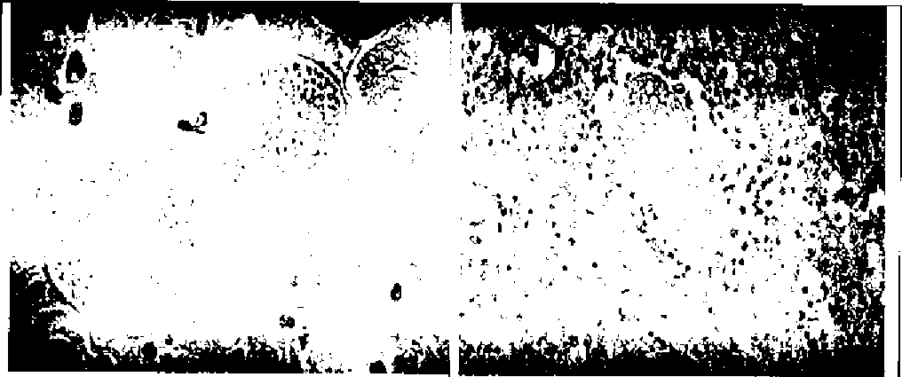

Большие шарики с толстой кшиу.юй и заполненные цитопл азмати ческой

жидкостью характерные для кокциоидоза(Соссіс1кж1е5 immitis)

Легочная инфекция происходит из-за

кокцидиоидомикоза

(Coccidioidomycosis)

Pneumocystis сагііш пневмония. Легкое плотное как печень. Такая пневмония характерна для лиц с и м му но д е фи цитом

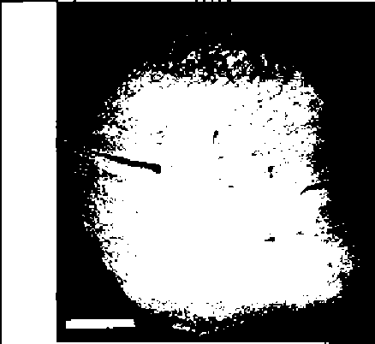

Пневмосувйз carinii пневмония

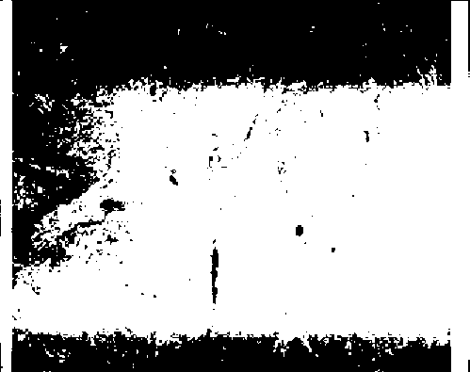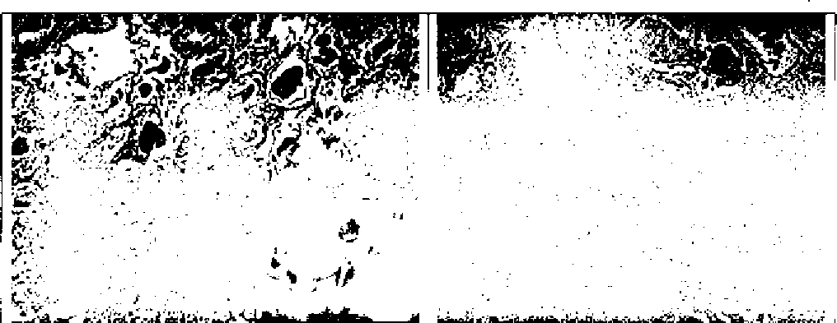

Пневмоцистная пневмония-характерно наличие пневмоцистов и

плазматических клеток* Серебрение - видны пневмоцисты.

Каждая альвеола заполнена гранулированным розовым выпотом в данном случае пневомцистная : пневмония.

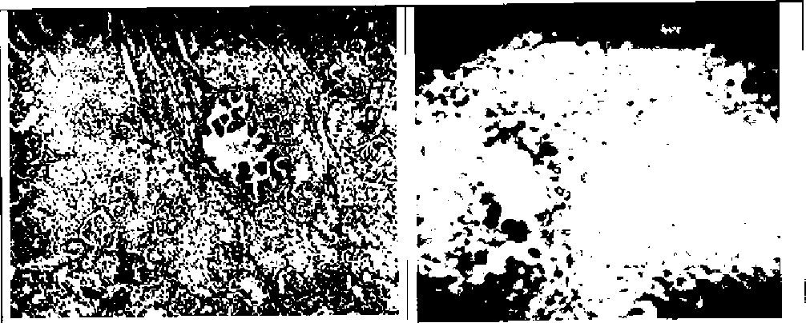

Почка при инфекции ц итомегал ов иру снои

Цитомегаловирусная инфекция в легких

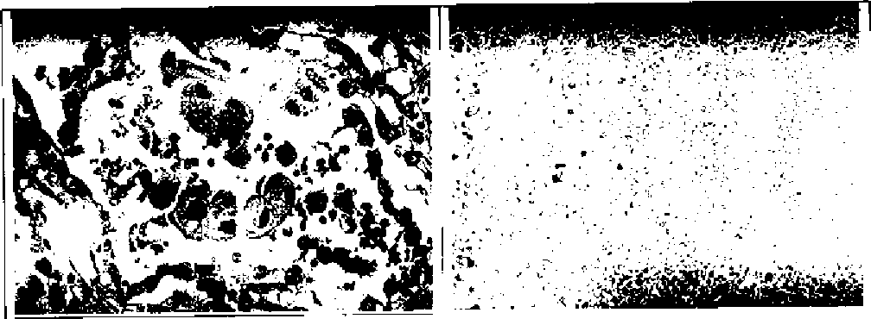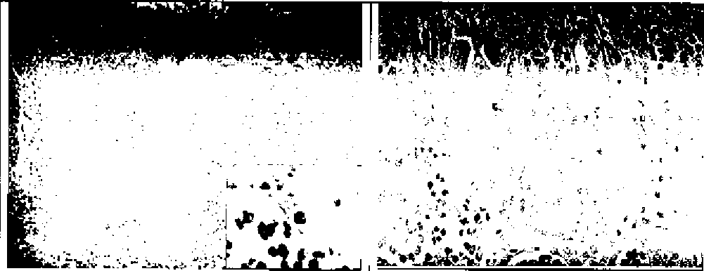

Цитомега л овирусжлй колит видна псевдомембрана под которой имеется

некроз.

Врожденная цитомегап овиру с ная инфекция в зародыше. Большие включения цитомегаловирусов в почечных канальцах.

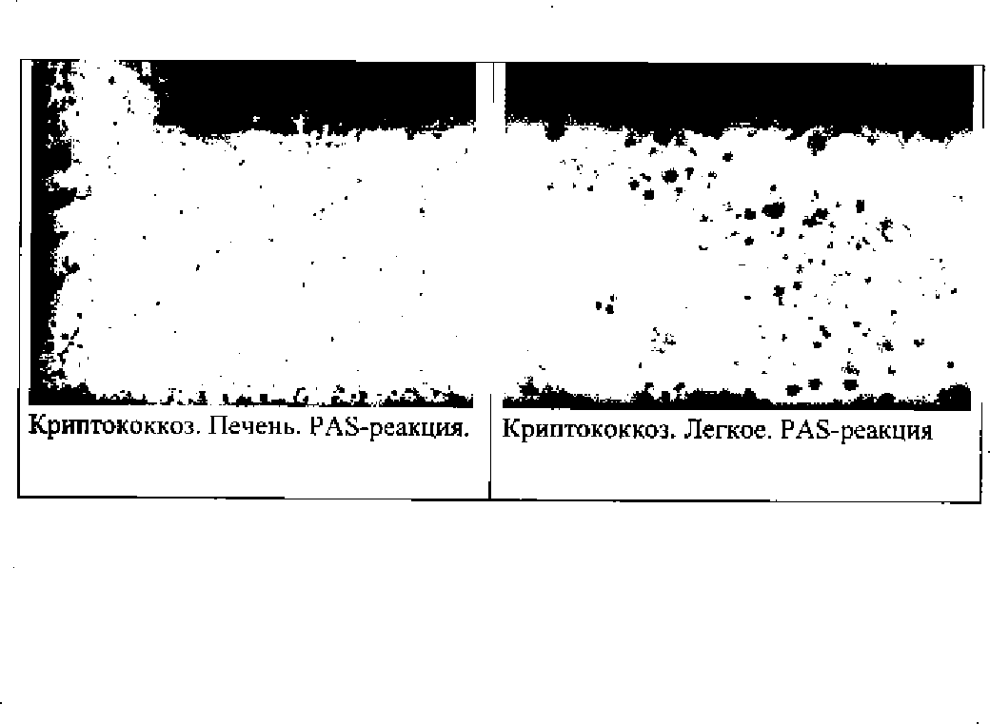

Микобактерии туберкулеза при люминисцентной микроскопии

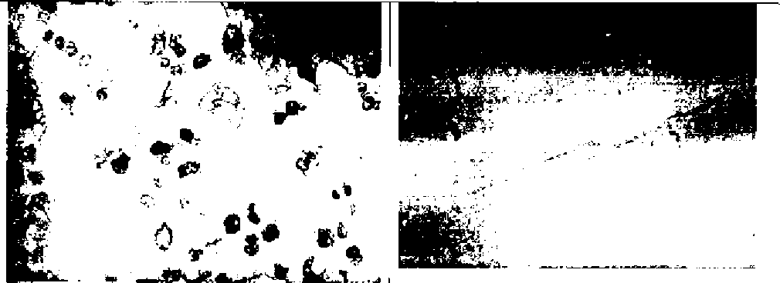

Криптококковая пневмония

(Cryptococcus neoformans) легкого. Имеется муцинозная капсула в многочисленных организмах которая дает появление светлой зоны вокруг слабого круглого ядра.

Криптококковый менингит

(Cryptococcus neoformans), методом серебрения показаны ядра. У этого пациента СПИД организмы даже не потрудились сделать капсулу.

Небольшие синие организмы выстроенные в линию вдоль границы щетки кишечного эпителия, являются криптоспорами (Cryptosporidia). Эта инфекция вызывает диарею у пациентов с иммунодефицитами

Криптоаюры окрашенные в розиьыіі цвет